PRESTASHOP

<http://www.initcoms.com/blog/tiendas-online-hechas-con-prestashop/>

**Prestashop** es un sistema gestor de contenidos (CMS) libre y de código abierto.

Como es de código abierto la tienda sera tuya al %100, y se podran copiar los archivos y las bases de datos y llevarlos a otro hosting.PrestaShop tiene una gran variedad de plantillas para personalizar el diseño de tu tienda, las cuales pueden ser gratutitas y otras de pago.

También con el control de módulos puedes añadir funcionalidades adicionales a tu tienda y así satisfacer cada necesidad que necesites o busques suplir.

**INSTALACIÓN DE PRESTASHOP EN UN SERVIDOR**

Antes de nada, hay que tener instalado Apache(e iniciado) y MySQL.

INSTALACIÓN

Nos posicionamos en la carpeta **/tmp** y descargamos la versión 1.6.1.5**.**

cd /tmp && wget http://www.prestashop.com/download/prestashop_1.6.1.5.zip

Para descomprimirto instalamos el paquete unzip.

sudo apt-get install unzip -y

Extraemos el paquete **prestashop_1.6.1.5.zip** en el directorio **/var/www/html/**

sudo unzip prestashop_1.6.1.5.zip -d /var/www/html/

Le damos permisos a la carpeta Pestashop.

sudo chown -R www-data:www-data /var/www/html/prestashop/

CREAMOS UNA BASE DE DATOS

Ejecutamos el siguiente comentario (nos pedirá la contraseña **root** del **MySQL**):

mysql -uroot -p

La creamos (Base de datos:**prestashop** Usuario base de datos: **usrprestashop**)

CREATE DATABASE **prestashop**;

CREATE USER **usrprestashop**@localhost IDENTIFIED BY '**contraseña**';

GRANT ALL PRIVILEGES ON **prestashop**.* TO **usrprestashop**;

FLUSH PRIVILEGES;

exit

CONTINUAMOS CON LA INSTALACIÓN EN UN NAVEGADOR

En el navegador, ponemos la siguiente dirección:

[http://**ladireccionIpdeNuestroServidor**/**prestashop**](http://ladireccionipdenuestroservidor/prestashop)

Llegados a este punto, seguiremos los pasos de el asistente de instalación.

Seleccionamos un idioma:

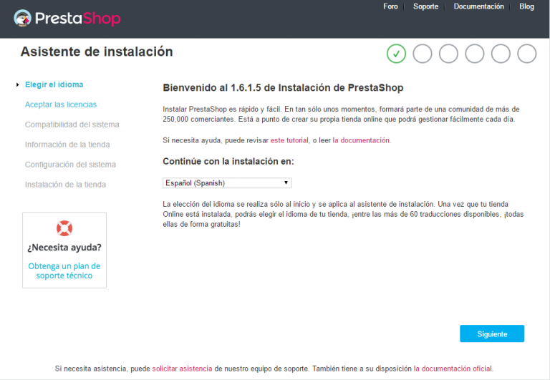

Aceptamos los términos.

Rellenamos los campos:

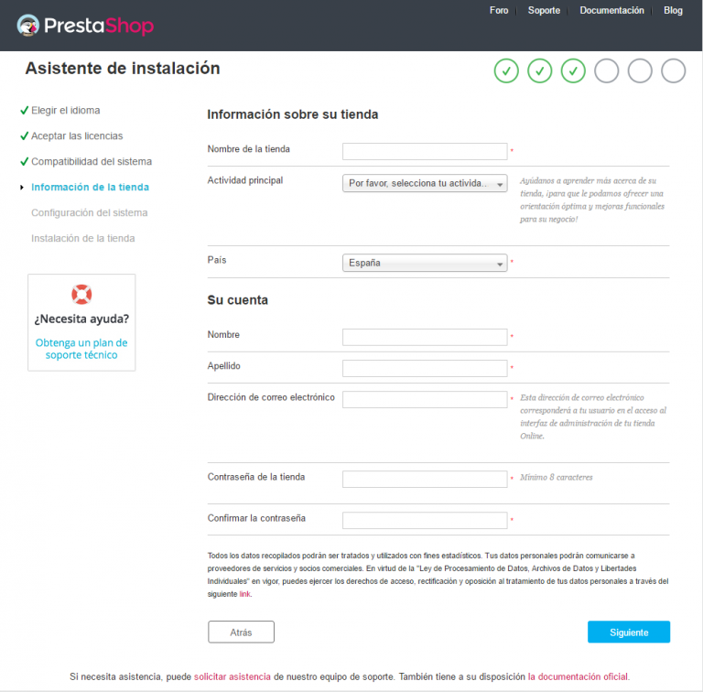

Metemos los datos:

* **Dirección** del servidor de base de datos: **localhost**
* **Nombre** de la **base de datos**: **prestashop**
* **Usuario** de la **base de datos**: **usrprestashop**
* **Contraseña** de la **base de datos**: **contraseña**

